§1−3 函數的基本概念
(甲)函數的概念

16世紀中葉，歐洲科學革命的興起，科學和技術有了長足的進步，有關運動的研究已在自然科學領域中逐漸居主導的地位，這就影響了數學研究的方法：從定量觀念為中心轉移到以變量觀念為中心，而實現這一轉變的關鍵人物是笛卡爾、牛頓、萊布尼茲，函數的概念在解析幾何、微積分誕生的背景下，被引入數學的殿堂。
現在公認最早的函數定義是由德國數學家萊布尼茲給出的，他在一篇手稿中，首先採用「函數」(拉丁文functio，英文function)一詞，並用函數表示曲線上的點的「橫坐標」、「縱坐標」、「切線長度」等，由此可見一開始人們對於函數的認識是相當膚淺的，後來函數的概念經過一次一次的修正，內涵逐漸的擴大，瑞士數學家歐拉在他寫的「無窮小分析引論」書中明確指出：變量的函數是由這個變量和一些定量通過任何方式形成的解析表達式」，例如：f(x)=x²，這個定義在18世紀被認為是標準的函數概念。西元1821年，法國數學家柯西在「分析教程」中給出了自變數的概念，並且初步有了對應的概念，不過他並沒有特別強調。西元1837年德國數學家狄利克雷引入新的函數定義：對於某區間上每個確定的x值，只要y有完全確定的值與之對應，不論x,y所建立之對應方式為何，y都稱為x的函數。
有名的狄利克雷函數f(x)=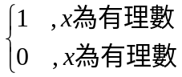，就說明了狄利克雷對於函數的看法。
19世紀末，德國數學家Cantor創立了集合論，人們把函數的定義提昇到更抽象的層次：設A、B是非空的集合，，f是一法則，若A中的每個元素x，經由法則f，總有集合B中確定的元素y與之對應，則稱f是定義於集合A上的一個函數。這個抽象的定義，提煉出函數概念的精隨，使它為17世紀函數概念萌芽、發展做了一個完美的結果，也使得函數在20世紀有更廣泛的應用。
(1)函數的定義：
例一：
設高中一年級某班學生的座號與體重之間的關係如下表所示：

座號 | 1 | 2 | 3 | 4 | 5 | …. | 45 | 46 | 47
體重 | 63公斤 | 56公斤 | 75公斤 | 70公斤 | 55公斤 | … | 67公斤 | 75公斤 | 63公斤

對於這班的學生每個人都有唯一的一個座號，每一個座號都有一個體重值(公斤)與之對應。
例二：
設正方形的面積A是由它的邊長x所決定，即A=x²，當邊長x確定了，則面積A亦隨之確定。換句話說，給定一個邊長x，都有一個面積值與之對應。
什麼是函數？
設x和y是兩個變量，若每一個x都有一個且只有與之對應的y值，我們稱這種對應關係為『y是x的函數』，並用符號y=f(x)表示，f(x)讀作「x的函數f」
(a)x稱為__________，y稱為應變數，f(x)稱為_________。
(b)函數的定義域：__________，函數的對應域：____________
函數的值域：_______________。
(c)函數的基本要素⇒__________，___________，與_______________。
例一：
設高中一年級某班學生的座號與體重之間的關係如下表所示：

座號 | 1 | 2 | 3 | 4 | 5 | …. | 45 | 46 | 47
體重 | 63公斤 | 56公斤 | 75公斤 | 70公斤 | 55公斤 | … | 67公斤 | 75公斤 | 63公斤

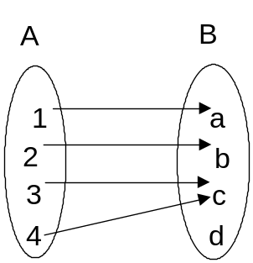
定義域={1,2,3,…,47}，對應域=R，
值域={63公斤，56公斤，75公斤，70公斤，55公斤，…，67公斤}
例二：
設正方形的面積A是由它的邊長x所決定，即A=x²
定義域={x|x>0}，對應域=R，值域={A|A>0}
用集合觀點來定義函數：
設A、B為二非空集合，若對於集合A中的任一個元素a，在集合B中恰有一元素b與a對應，此種對應法則f稱為從A映到B的函數。記為f：A→B。
其中b稱為a的函數值，用符號b=f(a)表示。集合A稱為f的定義域，集合B稱為f的對應域，而全體函數值f(a)所形成的集合稱為f的值域。
記做f(A)={f(a)|a∈A}，注意f(A)⊂B。
例三：函數f：A→B
A：定義域={1,2,3,4}
B：對應域={a,b,c,d}
值域={ }
用一般函數的定義→判定是否為函數
A中的每一個元素，在B中都有唯一確定的元素y和x對應。
例說：(a)定義域沒對完 (b)1對多
(c)多對1 (d)1對1
結論：
(a)定義域要對完。
(b)1對1,多對1⇒是函數，但1對多不是函數。

A={a,b,c,d}，B={1,2,3}試判斷下列對應法則何者為由A映至B的函數？
(1)f：a→1，b→3，c→2。
(2)g：a→1，b→3，c→2，d→3。
(3)h：a→1，b→2，b→3，c→1，d→1。
(4)k：a→1，b→1，c→1，d→3。
Ans：(2)(4)

(1)y=5x+1 (2)y=|x|+2 (3)y²=2x+1 (4)|y|=x−6
Ans：(1)(2)是函數(3)(4)不是函數

試求下列各函數的定義域
(1)y= (2)y= (3)y= +
Ans：(1){x|x≠1，xR} (2){x|x≥−1，xR} (3){x|x≠1且x≥−1，xR}

試求下列定義在實數上的函數之值域。
(1)f(x)=2x−1 (2)f(x)=3x²+4x+7 (3)f(x)=
Ans：(1)R (2){y|y≥} (3){y|y≠}

設A={a,b,c,d}，B={1,2,3}，試判斷下列何者為函數？
(A)f：a→1,b→3,c→2
(B)g：a→1,b→3,c→2,d→3
(C)h：a→1,b→2,b→3,c→1,d→1
(D)k：a→1,b→1,c→2,d→2
Ans：(B)(D)

飲料自動販賣機中，所賣的飲料所成的集合為A，飲料的價格所成的集合為B，請問：
(1)可以定義出從A映至B的函數嗎？為什麼？
(2)可以定義出從A映至B的函數嗎？為什麼？

下列各題中，實數y都隨著實數x變動而變動，試問y是否為x的函數？
(1)2x+3y=4 (2)xy=2，其中x≠0 (3)x²=y−5 (4)y²−3x+4=0
(5)y=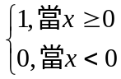 Ans：(1)(2)(3)(5)

設f(x)= 試求(1)f(0) (2)f(5) (3)f(−4)
Ans：(1)−2 (2)14 (3)−5

試求函數f(x)= 的值域與定義域。
Ans：定義域={x|x≠5}，值域={y|y≠2}

設f(n)表示化成小數，小數點後第n位數字。
(a)f(1)=？ f(5)=？ f(2002)=？
(b)設n為任意自然數，請問f(n)是否為n的函數？
(c)請寫出f的值域。
Ans：(a)f(1)=2，f(5)=1，f(2002)=7 (b)是 (c){2,8,5,7,1,4}
(乙)函數的圖形

函數圖形的定義：
設y=f(x)是一個給定的函數(其中x,y均為實數)，如果將(x,y)視為平面直角坐標系中的橫坐標與縱坐標，則所有滿足y=f(x)的點(x,y)構成一個圖形(可能是直線、曲線或其他圖形)，這個圖形稱為函數f的圖形。
由集合的觀點來看：
函數f：A→B (A,B⊂R)的圖形為點集合G={(x,f(x))|x∈A}

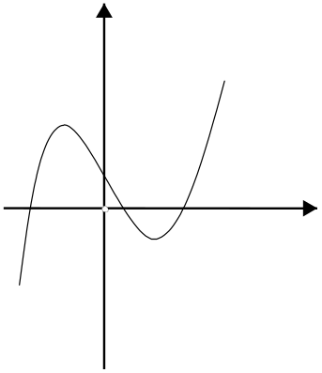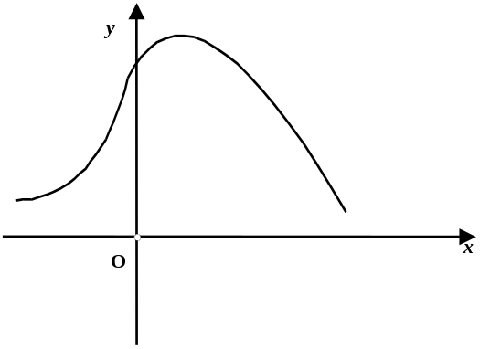下列何者是y為x的函數圖形？
(A) (B)
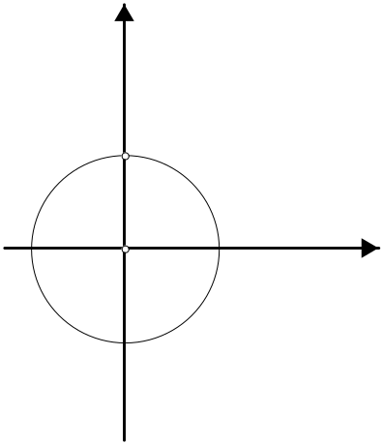
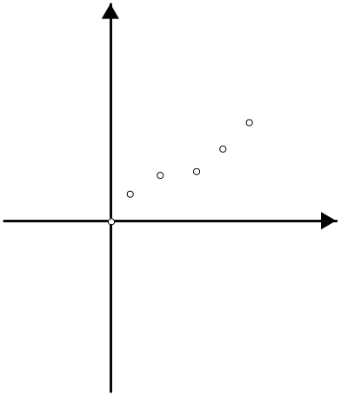
(C) (D)
Ans： AD
判斷函數圖形的方法：若是函數圖形，作鉛直線與圖形最多一個交點。

在直角坐標平面上，下列圖形何者表示y為x的函數y=f(x)的部分圖形？
(A) (B) (C)
(D) (E)
Ans：(A)(C)(E)
O
x
y
O
x
y
O
x
y

設x∈R，定義符號 [x] 為不大於x的最大整數。
例如：[−5]=5，[−3.2]=−4，[6]=6，….
定義f(x)=[x] (高斯符號)， 請問此函數的定義域、值域為何？並繪出此函數的圖形。
O
x
y
O
x
y
(丙)一些特殊的函數
(1)映成函數：設A、B為兩個非空集合，f：A→B為一函數，若f(A)=B，
則稱f為映成函數。
(2)1−1函數：設A、B為兩個非空集合，f：A→B為一函數，對於任意x₁,x₂∈A，
若x₁≠x₂⇔f(x₁)≠f(x₂)，則稱函數f為1−1函數。
(3)合成函數：給定兩個函數f：A→B與g：B→C，我們定義f與g的合成函數
g。f：A→C為g。f(x)=g(f(x))。
x f(x) g(f(x)
(4)奇函數與偶函數：
設A、B為兩個非空集合，f：A→B為一函數
若x∈A，f(−x)=f(x)，則稱f為偶函數。
若x∈A，f(−x)= −f(x)，則稱f為奇函數。
例如：f(x)=x²+4為偶函數，f(x)=x³−x為奇函數。

設f(x)=x²+1,g(x)=x−3,求(1)f(g(−2))=______，(2)g(f(0))=______，
Ans：(1)26 (2)−2

設f(x)=3x−6，若g(3x+2)=f(2x+1)，求g(x)=？ Ans：g(x)=2x−7

設函數f(x)=2x²+3，g(y)=3y−4，求函數f(g(y))= 。
Ans：18y²−48y+35

設f(x)=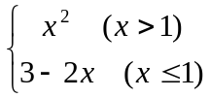，g(x)=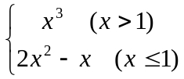，
則f(g(2))+g(f(0))=？ Ans：91

設f：A→B為一個函數，定義g(x)=(f(x)+f(−x))，h(x)=(f(x)−f(−x))
請證明：g(x)為一個偶函數，h(x)為一個奇函數。
綜合練習

函數f：A→B，則下列何者真？
(A)f(A)⊂B (B)若f(x)∈f(A)，則x∈A (C)若x∈A，則f(x)∈f(A)∩B
(D)若D⊂A，則f(D)⊂B (E)若B⊂f(A)，則f為映成函數。

設集合C={−1,0,1,2}，定義函數f：C→Z如右：f(x)=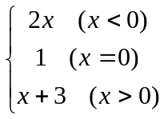，請寫出此函數的定義域、值域。

在xy平面上，有下列四個圖形，試問何者表示y為x的圖形？
(A) (B) (C)
(D) (E)

根據上一題的圖形，那些是y為x的1−1函數？

函數f定義如右：f(x)=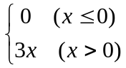，請寫出此函數的定義域、值域。

求(a)f(x)= (b)f(x)=之定義域與值域？

試求下列函數的值域：
(a)f(x)=2x−3 (b)f(x)= (c)f(x)=x²−3x+5 (d)f(x)=

函數f(x)=，請問此函數的定義域為何？並做其圖形。

設f(x)=，設g(x)=
(1)g(−5)=________(2)f。g(9)=_______(3)g。f(−5)=_____________

已知一函數f(x)有下列的性質：
f(x+5)=f(x)，f(−x)=−f(x)，f()=1，試求(a)f() (b)f() (c)f(11)+f(−6)的值。

f()=x+7，求f()=________。

設f(x)=，若g()=f(x+1)，則g(x)= 。

根據記載：從地面向上升高，在11公里以下的高度，每升高1公里，氣溫降低6°C：在11公里以上的高度，氣溫幾乎不變。
(a)假設地面溫度為20°C，上空x公里處的大氣溫度是y°C，
試寫出函數關係式y=f(x)。
(b)離開地面5500公尺的高空，氣溫是多少度？
綜合練習解答
(1) (A)(B)(C)(D)(E) (2) 定義域=C，值域={−2,1,4,5} (3) (A)(B)(C) (4) (B)(5)定義域=R，值域={y|y≥0} (6)(a)定義域={x|x≠−}值域={y|y≠} (b)定義域={x|−2≤x≤8}值域={y|0≤y≤5}(7) (a)R (b){y|y≥0} (c){y|y≥} (d)R−{}(7)
(8) {x∈R|x≠1} (9) (1) (2)−15 (3)−11 (10) (a)1 (b)−1 (c)0 (11)12
(12) Ans：g(x)= (13) (a)y=f(x)=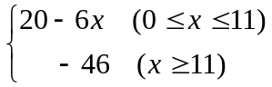 (b)零下13°C

